Wenum Wiesel, 21 maart 2024

Beste ouders, verzorgers van PCBO Prinses Beatrix-Sjofar,

In dit nieuws van school de volgende onderwerpen:
- Oudertevredenheidsonderzoek uitslag
- Leerlingtevredenheidsonderzoek uitslag
- Schoolreisje
- stroopwafelactie

Oudertevredenheidsonderzoek uitslag
Van de 85 gezinnen hebben 39 gezinnen gereageerd en deze vragenlijst ingevuld. Dat percentage is 45% en is voldoende volgens het systeem. We vinden het jammer dat de opkomst laag is en hopen bij een nieuwe uitvraag op een hogere score zodat het beeld scherpere weergave van al onze ouders is.
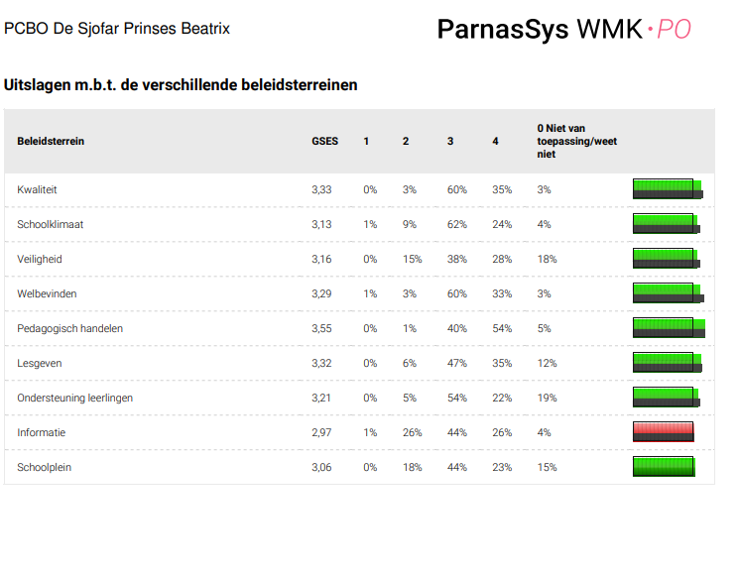

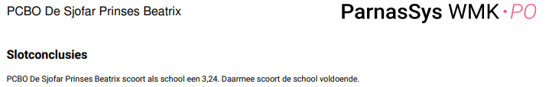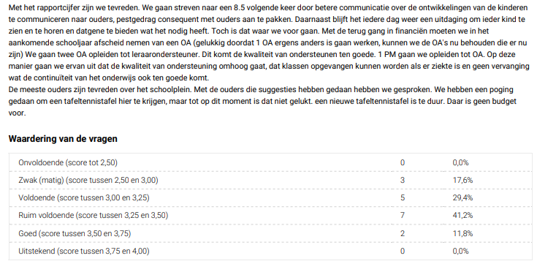

Leerlingtevredenheidsonderzoek uitslag
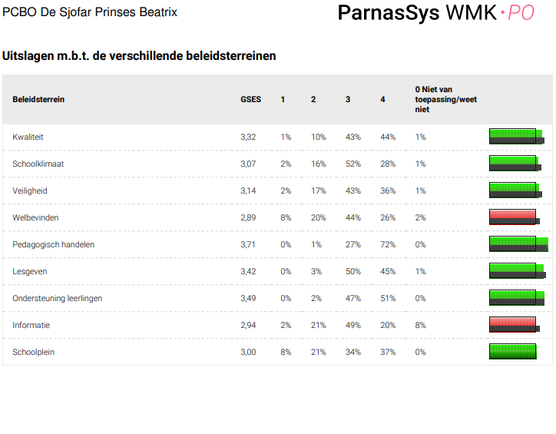
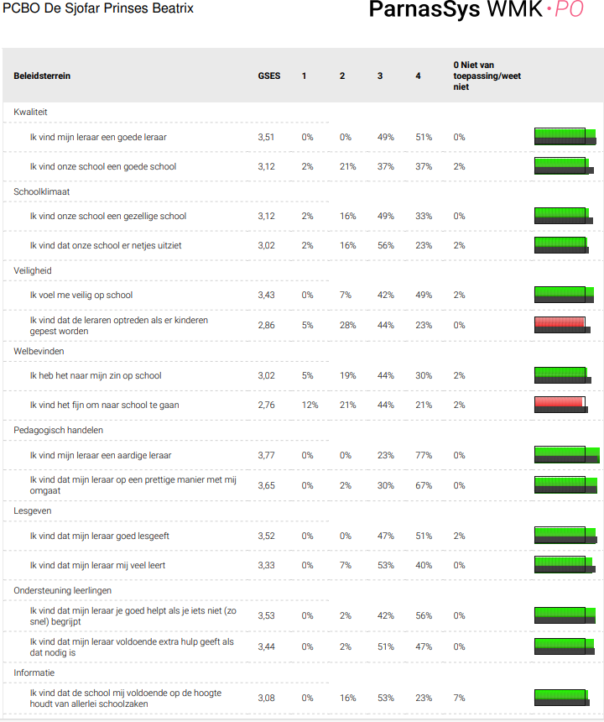

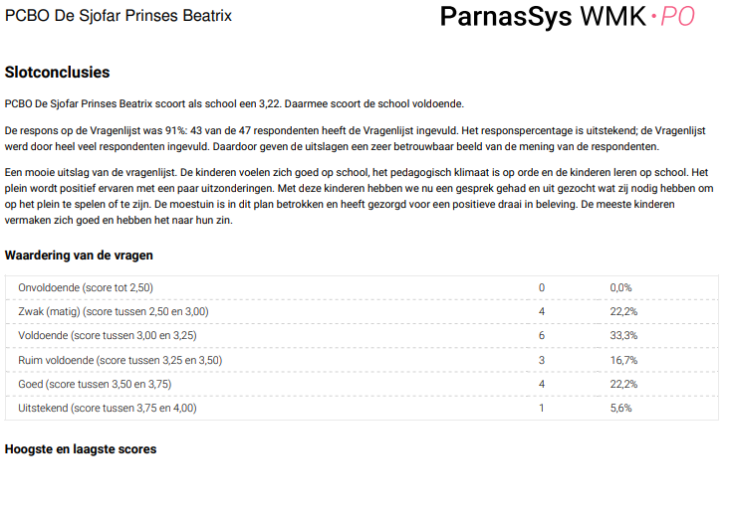

Schoolreisje
Op 23 mei wordt het jaarlijkse schoolreisje gehouden voor de groepen 1 t/m 6. De groepen 1,2 en 3 gaan naar De Koperen Ezel in Epe en groep 4, 5 en 6 gaat naar Dierenpark Amersfoort.

Hoe zijn we hiertoe gekomen? Uit de enquête over het schoolreisje bleek dat de voorkeur van de meeste ouders uitgaat naar een eenvoudige, leuke bestemming voor de onderbouw waar we geen busmaatschappij bij nodig hebben. Het schoolreisje voor de bovenbouw kan daarom wat duurder zijn. De komende jaren zal dit het beleid zijn. Verdere details over dit schoolreisje volgen.

De schoolreisjes kosten geld. Deze worden deels door de ouderbijdrage betaald. Wij vragen jullie bij deze het resterende deel over te maken voor 26 april 2024.

Voor groep 1,2 en 3 is het bedrag: €9,00
Je kunt betalen via de volgende link:
https://www.ing.nl/payreq/m/?trxid=mxYFk8q3hQqa6f6YtmTTbwXQbuYrYNTN

Voor groep 4,5 en 6 is het bedrag: €32,50
Je kunt betalen via de volgende link:
https://www.ing.nl/payreq/m/?trxid=6jTuAjT4A1L98xceWTEIoh1kvV9gXIha
Graag onder vermelding van naam en groep
Om de leerlingen van de groepen 1, 2 en 3 van en naar Epe te brengen/ halen, komt er binnenkort een oproep op Parro. We rekenen dan op jullie reactie.

Wij kijken uit naar weer een gezellige dag!
Stroopwafelactie
Woensdag zijn alle stroopwafels opgehaald en mee naar huis gegaan.
Er zijn meer dan 800 pakjes stroopwafels verkocht.
Dat is wat minder dan vorig jaar, maar we zijn er super blij mee!

Bij deze nog even een bewaartip: 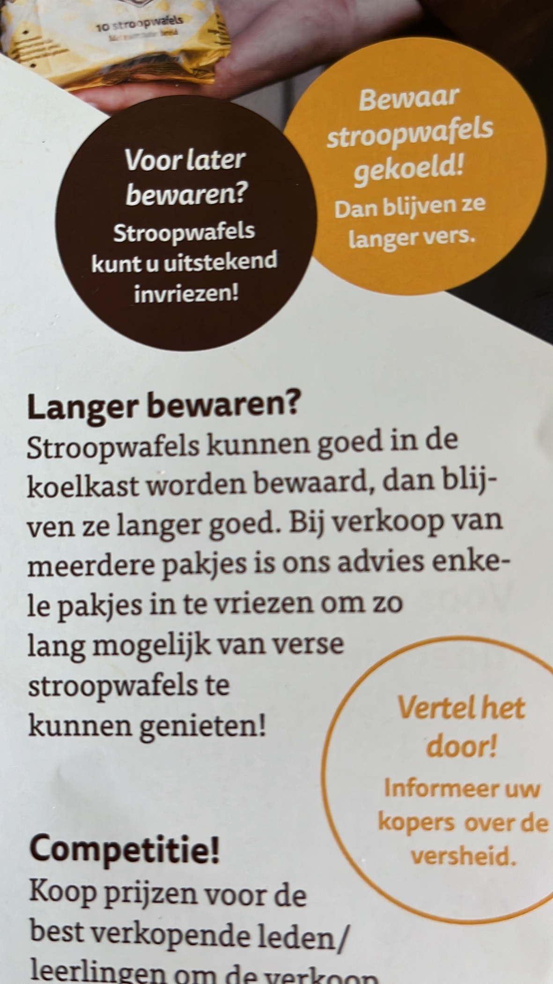

Pasen
De afgelopen weken zijn de kinderen bezig geweest met de verhalen die naar Pasen leiden. In elke klas op het niveau van de kinderen is verteld over de weg naar Jeruzalem, de kruistocht, de kruisiging en daarna de wederopstanding van Jezus.
Bij palmpasen denken wij aan de intocht van Jezus in Jeruzalem. Iedereen was vol verwachting van deze nieuwe Koning en riep Hosanna, wat “help nu” betekent. Onze kinderen van groep 1 tot en met 4 lopen morgen een palmpasentocht.
Aanstaande donderdag gaan de kinderen Pasen vieren op school. Alle voorbereidingen hiervoor zijn in volle gang. We starten met een paasontbijt. Goede Vrijdag zijn de kinderen en het team vrij.
Nog een goede week en gezegende paasdagen.
